**小学英语高段跨越式教学模式的探索与分析**

**---北京版小学英语五年级下册unit 7 Lesson 25**

**刘东艳**

**【摘要】**在小学高年段英语教学中倡导采用基于网络环境的以“语言运用”为中心以及“寓教于乐”的教学方法，听读大量优质的教学资源成倍地扩大语言输入量，丰富灵活运用语言的情境，通过多种有效的、富有层次性的言语交际活动，促进学生“旧知带新知”，拓宽学生学习和运用英语的途径，培养学生创造性地综合运用语言的思维能力，使小学生提前全面达到从学习能力、文化品格、思维品质、语言能力等四大方面提出的基础教育阶段英语课程的总体目标，实现英语语言应用能力的跨越式发展。

**【关键词】**核心素养； 跨越式； 语觉论

**引言**　在小学高年段跨越式英语教学中要充分体现“以言语交际为中心”、“以语言运用为中心”的教学思想，强化言语交际的灵活性、创造性、情境性，在不降低听说要求的前提下渗透“读写”，努力达到“综合语言运用能力”的教学目标，整个拓展材料的处理办法采用层次递进、重点解决、循序渐。

北京师范大学何可抗教授主持开展的基础教育跨越式发展创新实验对小学英语教学进行了次深刻的洗礼和革命。本课例就是在何教授“跨越式”发展教学理念下进行的课堂教学。“跨越式”小学英语教 学模式贯彻“以言语交际为中心”的教学思想，引领了一种以生为本、简单易行、效果明显的课堂操作模式。这种课堂操作模式主张以“三说两听 ，三示范(即三说前必须有师生的示范说)”贯穿于整个课堂，主张按照“师生说、俩俩说、扩听读”和“多听、多说 、多演 、多背、多唱”的教学策略，开展大量的听、说等交际训练，以达到学生学好英语的目的。本课例也正是在“跨越式”发展理念指导下通过三个递进层次的，对话学习简约、省时、有效地完成了教学任务，并通过三个扩展听读内容很好地实现了语言输入量的扩大，所学主旨内容的巩固和学生语感能力的培养。

下面就让我们随着课例一起探索“跨越式”理念下的小学英语课堂教学。

1. 跨越式理念指导下的备课

本课是北京版小学英语五年级下册 Uni t 7 Are you going away for the holiday?中的第三课时，学习对话及句型操练两个

部分。这一课是围绕“ 假期”这个主题展开的，要求学生能够掌握课标词汇 “famous its beach sea camera”和句型 “What is Sanya famous for? ---It’s famous for its sandy beaches. ”能够掌握扩展的词汇 “tours， the Temple of Heaven, The Palace of Museum”。教学对象是有着近五年英语学习基础的五年级学生，他们对部分城市景点的知识有了一定的语言基础和知识积累，有着浓厚的兴趣，思维活跃，善于和同学、老师交流，也有了一定的语言表达能力。

相对于传统的课堂教学来说，“跨越式”教学提出了英语课堂教学的三个必备环节和两个可选环节。三个必备环节是教师引导的师生对话，邻座学生的俩俩对话和自主听读，其中教师引导的师生对话和邻座学生的俩俩对话强调的是课堂上每一个语言学习内容，包括复习部分、新语言呈现部分和新语言扩展部分的学习内容都在师生说和俩俩说模式下示范和操练。 两个可选环节是自主说和角色扮演。跨越式课堂教学环节的实施并不是机械地施行的，它是教师在充分了解学生和把握教材的基础上，用到课堂一半或稍多一点的时间，通过几个层次的学习递进和可选环节的巧妙穿插来实现教材内容的学习和熟练掌握；再用课堂一半或稍少一点的时问，充分利用媒体资源开展同主题的学生扩展听读，实现英语学习环境的沉浸，实现扩展词汇和句型的认知，实现教材内容学习的巩固内化和扩展延伸，实现课外内容课上学习的宽广涉猎。当然，资源的选择和获取是需要教师精心筛选和准备的。一般每节课要选择3_ 4篇趣味生动形象的材料以文配图或纯文本的方式打印出来，作为每一个学生自主听读活动的拓展资料。在选取拓展材料时，也一般采用层次递进、循序渐进的原则，突出段落篇章，因为篇章的内容有情景，有上下文联系，有语境，有情节，有趣味性，有故事性，学生爱听且便于理解。资源的利用也不只是在同一节课堂里用过即废，而是在整个单元的各课时学习中都可以用到，这样其再现率和学生接受率都会大大提高。

基于这样的教学理念，本节课在前半部分通过组织三个层次的递进式的对话学习完成教材本身所赋予的学习任务：

1 ．根据教材内容呈现几幅图片，我家人的照片及旅游景点来表现我们的假期，让学生利用以前所学知识去描述What will we do this summer holiday？ 2． 设置悬念，让学生猜猜我们将怎样到那呢？播放PPT,我们将乘飞机去那，接下来又问，“Why will we go there by plane？给孩子充分机会去发散思维，思考问题。引出本课话题“Where will Yangyang and Sara go this summer holiday？ 3． 情景迁移 ，提供包括地点和著名景点的图片，鼓励学生结合情景运用所学相关句型扩展交际，实现生活情景的完整对话，提高言语交际能力。课堂的后半部分将选用三个学习资：两个动画故事和一篇文本。这三个资源均与所学 目标主题相关，通过每个资源2—3遍的听读，使得学生扩展听读输入量达到 1000个单词，这既能对教学目标进行巩固加深，又能丰富学生学习内容，扩展学习非本课要求的句型和词汇，同时这些资源的故事性也大大提高学生的学习兴趣。

1. 课堂教学中注重学生核心素养的培养

Step 1 warm up

播放一曲欧美歌曲，让孩子们欣赏《Travelling light》这是一首比较清新和轻松的乡村音乐，干净的吉他，简单的配乐，充满积极向上精神的歌词，都让人心情开朗。

[](http://baike.baidu.com/pic/Traveling%20Light/84632/0/902397dda144ad34fb6678d6d1a20cf430ad8582?fr=lemma&ct=single)

『设计意图』

通过欣赏经典歌曲，既能消除学生心理压力、活跃课堂气氛，又能对本课的教学重点进行铺垫，使学生对假期旅游的学习有初步的了解。

Step 2 Revision

教师呈现家人的照片及将要去旅游的地方的图片，通过师生问答复习旧知，并引导学生先猜测，再描述图片，学生根据图片介绍老师要去旅游时可能会做的事情。

T：The summer holiday is coming. I will go to the West Lake with my family. You can think what we will do there? (接着引导学生回答老师提出的问题 )

S1：Take photos.

T: Yes, we will take some beautiful photos.

S2：Visit museum.

S3:Eat some delicious food.

T：I like your ideas. Now please look at the pictures and say the whole sentences.

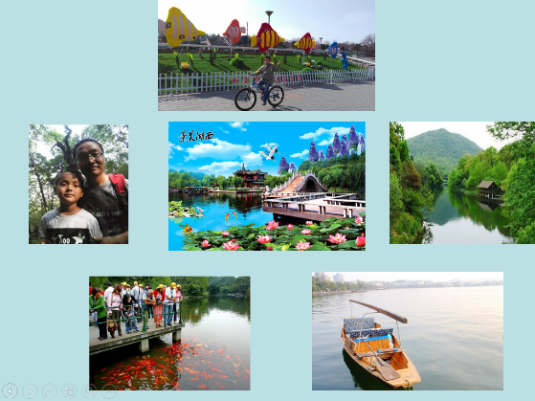

Ss ：You will ride bikes. You will take photos. You will row the boat. You will watch the goldfish.

T：You did a good job. How will go there? I want to listen to your ideas.

Ss：By train. By bullet train. By ship. By plane.

T：Thanks. I will go there by plane. Do you know the reason?

Ss: It’s faster. It’s comfortable.

T：Yes， I like travelling by plane because it’s faster. This is my plan. I want to know about your plan.

教师找一个同学示范。

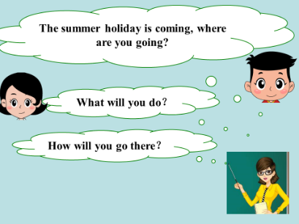

T：Jack, the summer holiday is coming, where are you going?

Jack: I am going to Qingdao.

T: What will you do there?

Jack: I will go swimming.

T: How will go there?

Jack: I will go there by bullet train.

( 示范后，学生俩俩之间对进行询问)

『设计意图』教师的假期旅行计划图片，学生的注意力完全被新颖的画面吸引，从而促使学生积极主动的思考，并激发学生假期要去旅游的热情，在同学间相互询问假期的安排。这不仅唤起学生们已学的旧知，检测学生学习过的内容，而且还为本节课的口语交际和下一个环节的引入做好了铺垫。

Step 3 Presentation

教师为学生创造模拟真实的语言环境，引授新知。

T：Where will Yangyang and Sara go this summer holiday？

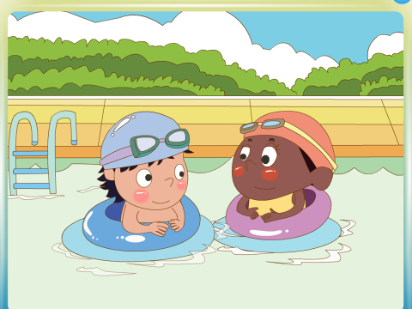

让学生看图片，引出本课主人公，引发发散思维，让学生询问一些他们想知道的事情。

S1： What are they doing？

S2：They are swimming.

S3:What are they talking about?

T:0K．Now let’s watch and listen to the dialogue to find the answer.

( 播放课件)

T：What are they talking about?

Ss: They are talking about holiday.

T: Where will Yangyang go this summer holiday? (再次播放课件，让学生寻找答案)

Ss：Yangyang will go to Sanya.

T:What is Sanya famous for? What will Yangyang do in Sanya? (再次播放课件，让学生寻找答案)

教师通过长城、熊猫解释famous

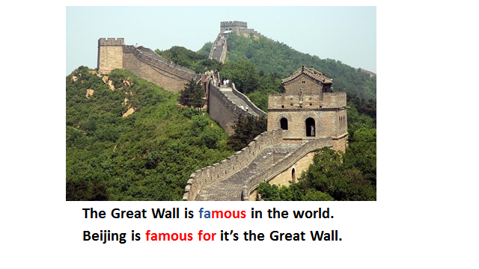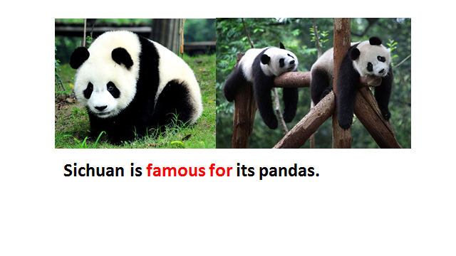

S: Sanya is famous for sandy beaches. Yangyang will go swimming in the sea.

( 学生根据教师提供的关键词进行俩俩对话。)

『设计意图 』 在此环节教师为学生设置了一个问题，他们在谈论什么？学生回答他们在谈论假期。接着老师马上抛出第二个问题Yangyang 假期要去哪？学生回答Sanya。老师又问What’s Sanya famous for? 真实的情景中呈现出本课的重点句型，使学生在不断思考的氛围中开始了新知的学习。

T：We know Yangyang will go to Sanya. It’s famous for its sandy beaches. Where will Sara go this summer holiday?

(再次播放课件，让学生寻找答案)

Ss: Sara will stay in Beijing.

T: What will Sara do in Beijing?

Ss: She will visit some famous places.

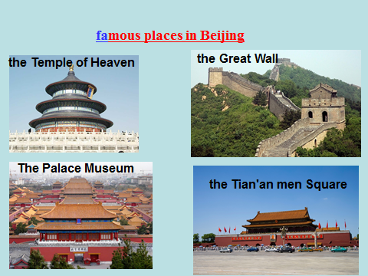

向学生介绍北京的名胜古迹，进行情感渗透，我们要热爱北京，参观名胜古迹时要注意不要乱刻乱画，注意保护文物，要让更多的外国朋友了解中国。

学生跟读、练习对话后，找学生表演。在一阵紧张的学习后，孩子们上台表演，可以缓解一下学习的疲劳，孩子们都喜欢角色扮演，不仅巩固了知识，也活跃了课堂氛围。

Step 4 Scene changing

T: When we meet some foreign friends in Beijing. We should introduce Beijing to them.

师生示范（老师找一名学生做为伙伴）

T: Can you help me?

S: Sure.

T: What is Beijing famous for?

S: It’s famous for the Great Wall.

T: Thank you. I will visit the Great Wall this summer.

S: You are welcome. Have a nice trip.

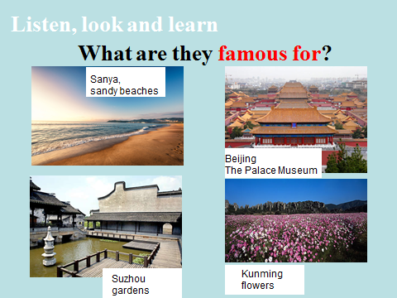

『设计意图』语言离不开生活，充分联系生活实际，使学生能够身临其境，真正做到运用语言。培养他们的创新精神和语言交 际能力。所以在这个环节中，提供给学生四组包括地点和著名景观的图片，提供给学生充足的空间和时间让他们根据示范和信息去想象交流，真正实现了英语课堂中的学以致用。同时，较为丰富的新旧知识结合，也培养了学生综合运用语言的能力。

Step 5 Extensive

1. 播放倒霉熊的假期旅行的故事，看动画片，提出问题:“ Where will the bear go? Why he will go there？”
2. 学生听寻找答案

『设计意图』这个动画故事情节简单，内容与主题有关，便于学生更好的理解。提出的问题也是和课本的内容有关，既是对本课所学内容的巩固，也是对学生知识的扩展。

3. 播放三只小猪出国旅行的动画片，提问“What is New York famous for? How do they go there? How many countries did they go?”

『设计意图』让学生谅解一些国外的著名地方，激励学生努力学习，将来出国留学。

4. 出示文本

Summer holiday is coming, any plans? Of course, i will visit japan.my friend says it's interesting well. I think maybe Egypt is more exciting. Just think. You can sit on the cameos. And visit the pyramids! Both of japan and Egypt is wonderful. But I just want to stay in china. I will visit shanghai and Beijing this summer. You know shanghai is one of the most popular city in the world. And Beijing has a long history. I can visit lujiazui.yu garden. The parks there are wonderful too. And the great wall. wangfujing street ,and the baked ducks in Beijing. Everything is fantastic.

学生自主阅读。

『设计意图』这篇文本相对前两个故事来说情节比较复杂。然而这也正是扩展听读材料选择的一个基本思想．体现了由易到难、层层深入、逐渐积累学习过程。对于学生来说，这篇故事虽然在阅读上有一定的难度。但是对于训练他们的英语思维方式却有很大的帮助。这个文本在本节课中只要求学生理解。国外固然有很多吸引人的地方，但是我们伟大的祖国，大好河山更值得我们去欣赏。

1. 跨越式教学模式给小学英语课堂带来的变化

1. 大量的听读积累，奠定运用语言的基础

大量输入、自然习得是学习外语的一条重要经验。大量输入就是大量地读和大量地听。大量的听读不仅能有效地训练学生的语感，而且也是学生形成比较丰富、灵活的语言表达能力的重要前提。“跨越式教学”要求学生坚持每节课利用10—15分钟的时间去完成扩展听读资源的学习，教师每课时为学生提供3—6篇对话或短篇阅读内容。随着听读学习的不断积累，学生的学习自然从量变到质变 。

2．自主选择课外资源，满足不同的需求

学生个体间存在差异，使教材中所赋予的教学信息已远不能满足学生的需求。教师可借助多媒体的优势，扩大教学信息量。在以往的英语课堂教学中，教师的教学方式主要是以讲解语言点和机械操练为主，而跨越式课堂中教师以教材主题或知识点为主线，为学生提供了丰富、优质的课外阅读资源，它以对话和篇章的形式呈现知识点，并提供难易不同程度的扩展听读材料，使学习更加贴切学生实际需要。

3. 利用网络媒体优势，创设良好的语言环境

何克抗教授的《语觉论》提出：为了在关键期内有效地培养儿童的外语听说能力，必须为儿童创设良好的学习外语的语言环境。跨越式课堂中所提供的大量图、文、声并茂的扩展听读材料弥补了外语学习语言环境的不足，并为学生的外语学习创设了良好的学习情景，激发了学生的学习兴趣。

4.以言语交际为中心，提供真实交流的机会

基于《语觉论》“儿童语言获得模型”对外语教学设计的启示，跨越式教学模式强调“英语教学一定要以言语交际为中心和真实的交际者进行实时双向言语互动（即言语交际）”。在课堂中交际互动体现最多的也就是教师与学生、学生与学生的“俩俩对话”。实践证明，“俩俩说”为学生运用语言创造了更多的机会，它也是提高学生语言运用能力的有效途径之一， 从根本上解决“聋子英语、哑巴英语”的问题。

在“跨越式”课堂中我深深地被震撼了，学生们都似乎插上了“自由的翅膀”，变成了“巧嘴八哥”，不仅畅所欲言自己喜爱的英语话题和故事，而且还能在教师创设的真实的语境下与他人交流谈论所学的话题，大胆、精彩地表达自己的想法，使英语学习在真实的言语交际活动中得到了运用和延伸。

参考文献：

[1]责任编辑：王晓霞， 跨越式理念下的小学英语课堂教学， 河北教育，2009.4

[2] 何克抗，语觉论——第二语言教学的理论基础，北京师范大学 现代教育技术研究所

[3]胡明扬，语言与语言学，湖北教育出版社，1985.